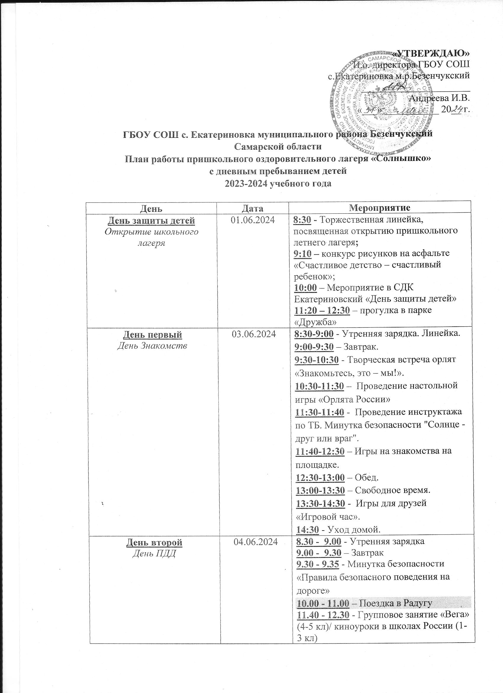
12:30-13:00 – Обед.
13:00-13:30 – Свободное время.
13:30-14:30 - Подвижные игры на свежем воздухе с применением ПДД.
14:30 - Уход домой.
День третий  День Экологии | 05.06.2024 | 8.30 - 9.00 - Утренняя зарядка  9.00 - 9.30 - Завтрак  10:00 - 11.30 – Поездка в Дом Детства  11:50-12:10 - Беседа об экологии. Минутка безопасности "Пожарная безопасность"  12.10 - 12.30 - Конкурс проектов «Берегите природу»  12:30-13:00 – Обед.  13:00-13:30 – Защита проектов «Берегите природу»  13:30-14:30 – Групповое занятие «Вега» (4-5 кл)/ Всероссийский Флешмоб «Рисуем зеленый мир и экологию» (1-3 кл)  14:30 - Уход домой.
День четвёртый  День Пушкина | 06.06.2024 | 8:30-9:00 - Утренняя зарядка. Линейка.  9:00-9:30 – Завтрак.  9:30-9:35 - Минутка безопасности «Поведение на воде»  10:00-11:00 – Квест «На острове «Русский язык»  11:30-12:00 - Беседа «В гостях у Пушкина».  12:00-12:30 - Групповое занятие «Вега» (4-5 кл)/ Викторина «Любимые с детства стихи и сказки Пушкина» (1-3 классы)  12:30-13:00 – Обед.  13:30-14:30 - поход в клуб  14:30 – Уход домой.
День пятый  День «Библиотеки» | 07.06.2024 | 8.30 - 9.00 - Зарядка  9.00 - 9.30 - Завтрак  9:30-9:40 - Минутка безопасности «Правила поведения детей в общественных местах»  10.00 - 11.00 – Поход в Екатериновскую библиотеку  11.30 - 12.30 - Групповое занятие «Вега» (4-5 классы)/ Интерактивная игра «В гостях у сказочных животных» (1-3 классы)  12:30-13:00 – Обед.  13:00-13:30 – Свободное время.  13:30-14:30 - Мастер-класс с Комковой О.Ю.  14:30 - Уход домой.
День шестой  День Дружбы | 10.06.2024 | 8:30-9:00 - Утренняя зарядка. Линейка.  9:00-9:30 – Завтрак.  9:30-10:00 - Минутка безопасности «Я и мои виртуальные друзья»  10:00 - 10.30 - Беседа о международном дне Дружбы  10.30 - 11.30 - Конкурс рисунков на асфальте «Я и мои друзья».  11.30 - 12.30 – Просмотр фильма «Чучело» с последующим обсуждением  12:30-13:00 – Обед.  13:00-14:30 – Просмотр фильма «Чучело» с последующим обсуждением  14:30 - Уход домой.
День седьмой  День России | 11.06.2024 | 8.30 - 9.00 -Зарядка  9.00 - 9.30 - Завтрак  9:30-9:40 - Минутка безопасности «Солнечный удар. Первая помощь».  10.00 - 12.00 – Поездка в Дом Детства  12:30-13:00 – Обед.  13:00-13:30 – организация поздравительных писем от учащейся молодежи с днем России в адрес участников СВО  13:30-13:40 - специальные кинопоказ мультфильма «Мы живем в России»  13:40-14:00 - Акция «Флаги России»  14:00-14:30 - Возложение цветов к памятнику солдата в парке Памяти  14:30 - Уход домой.
День восьмой  День спорта | 13.06.2024 | 8.30 - 9.00 - Зарядка  9.00 - 9.30 - Завтрак  9:30-9:40 – Минутка безопасности «Чистота – залог здоровья»  10.00 - 11.00 – Поездка в бассейн  11.30 - 12.30 – Просмотр фильма «Девочка из блокадного Ленинграда»  12:30-13:00 – Обед.  13:30-14:30 - клуб  14:30 - Уход домой.
День девятый  День Борьбы с вредными привычками | 14.06.2024 | 8.30 - 9.00 - Зарядка  9.00 - 9.30 - Завтрак  9:30-9:40 - Минутка безопасности «Вредные привычки, их влияние на здоровье»  10.00 - 11.00 – Поход в Екатериновскую библиотеку  11.30 - 12.00 - Беседа о вредных привычках.  12.00 - 12.30 - Конкурс рисунков «Мы за здоровый образ жизни!»  12:30-13:00 – Обед.  13:00-13:30 – Свободное время.  13:30-14:30 - Мастер-класс с Комковой О.Ю.  14:30 - Уход домой.
День десятый  День Защитников природы | 17.06.2024 | 8.30 - 9.00 - Зарядка  9.00 - 9.30 - Завтрак  9:30-9:40 - Минутка безопасности «Правила поведения в лесу»  10.00 - 11.00 – Поездка на Безенчукскую метеостанцию  11.30 - 12.00 – Поход в образовательный центр естественно-научной направленности «Точка Роста «Экскурсия биоразнообразия живой природы»  12:30-13:00 – Обед.  13:00-13:30 – Свободное время.  13:30-14:30 - Конкурс поделок из природных материалов «Природа и фантазия»  14:30 - Уход домой.
День одиннадцатый  День танцев | 18.06.2024 | 8.30 - 9.00 - Зарядка  9.00 - 9.30 - Завтрак  9:30-9:40 – «Минутка безопасности Правила поведения на улице».  10.00 - 11.00 – Беседа об истории и видах танцев  11.30 - 12.30 - Музыкальный флешмоб  12:30-13:00 – Обед.  13:00-13:30 – Музыкальный флешмоб  13:30-14:30 - Дискотека  14:30 - Уход домой.
День двенадцатый  День Красной книги | 19.06.2024 | 8.30 - 9.00 - Зарядка  9.00 - 9.30 - Завтрак  9:30-9:40 – Минутка безопасности «Осторожно: ядовитые растения и грибы!»  10.00 - 11.30 – Поездка в Дом Детства  11.30 - 12.00 – Беседа «Красная книга»  12.00 - 12.30 – Викторина «Расскажу я вам о чём?»  12:30-13:00 – Обед.  13:00-13:30 – Свободное время.  13:30-14:30 - просмотр фильма «Растения и животные»  14:30 - Уход домой.
День тринадцатый  День игр | 20.06.2024 | 8.30 - 9.00 - Зарядка  9.00 - 9.30 - Завтрак  10.00 - 11.00 – Поездка в бассейн  11.30 - 12.30 - Подвижные игры на свежем воздухе  12:30-13:00 – Обед.  13:00-13:30 – Свободное время.  13:30-14:30 - клуб  14:30 - Уход домой.
День четырнадцатый  День фантазии | 21.06.2024 | 8.30 - 9.00 - Зарядка  9.00 - 9.30 - Завтрак  10.00 - 11.00 – Поход в Екатериновскую библиотеку  11.30 - 12.00 - Беседа о творческой фантазии  12.00 - 12.30 – Конкурс рисунков пальчиками «Веселые отпечатки»  12:30-13:00 – Обед.  13:00-13:30 – Свободное время.  13:30-14:30 - Мастер-класс с Комковой О.Ю.  14:30 - Уход домой.
День пятнадцатый  Международный Олимпийский день | 24.06.2024 | 8.30 - 9.00 - Зарядка  9.00 - 9.30 - Завтрак  9.30 - 10.30 – Беседа «Олимпийский день»  10.30 - 11.30 - НИИСХ  11.30 - 12.00 - Беседа о здоровом образе жизни, игры на воздухе, на воде, на пляже  12.00 - 12.30 - выпуск стенгазеты «В здоровом теле – здоровый дух»  12:30-13:00 – Обед.  13:00-14:30 – Соревнование по футболу  14:30 - Уход домой.
День шестнадцатый  День добрых дел | 25.06.2024 | 8.30 - 9.00 - Зарядка  9.00 - 9.30 - Завтрак  10.00 - 11.00 – поездка в Радугу  11.30 - 12.00 - Беседа «Спешите делать добро!»  12.00 - 12.30 - Урок-путешествие «Мы за здоровье»  12:30-13:00 – Обед.  13:00-14:30 – прогулка в парке «Дружба»  14:30 - Уход домой.
День семнадцатый  День Творчества | 26.06.2024 | 8.30 - 9.00 - Зарядка  9.00 - 9.30 - Завтрак  10.00 - 11.30 – Поездка в Дом Детства  11.30 - 12.00 - Беседа об искусстве  12.00 - 12.30 - Конкурс рисунков «Все краски России»  12:30-13:00 – Обед.  13:00-13:30 – Свободное время.  13:30-14:30 - Мастер-класс по изготовлению летних поделок  14:30 - Уход домой.
День восемнадцатый  День  закрытия смены | 27.06.2024 | 8.30 - 9.00 - Зарядка  9.00 - 9.30 - Завтрак  9:30-9:40 - Минутка безопасности «Безопасное лето!»  10.00 - 11.00 – Игра «Найди клад»  11.30 - 12.00 - Конкурс рисунков на асфальте «Мы за здоровый образ жизни!»  12.00 - 12.30 - Торжественное закрытие лагеря.  12:30-13:00 – Обед.  13:00-13:30 – Свободное время.  13:30-14:30 - клуб  14:30 - Уход домой.

